**Capítulo 1: Revisão Bibliográfica**

* 1. **O Regime de Metas de Inflação**

No Regime de Metas de Inflação, surgido em meados da década de 1990, a comunicação do Banco Central exerce um papel crucial para a estabilidade econômica, uma vez que ela auxilia na credibilidade do Banco Central, que por sua vez tem papel fundamental na ancoragem das expectativas. Este regime, que no Brasil começou em meados de 1999, avançou na consideração da comunicação na política monetária, vendo-a como um instrumento; acrescentou aspectos relevantes ao pensamento sobre política monetária, destacando a importância da comunicação na sua condução de maneira eficaz. Este movimento pode ser observado até mesmo em bancos centrais que não seguem o Regime de Metas de Inflação, como no banco central dos Estados Unidos, o Federal Reserve (FED) (BLINDER, EHRMANN, FRATSZCHER, HAAN e JANSEN, 2008). Isso talvez tenha como causa, em parte, uma certa ineficácia encontrada nas movimentações na taxa básica de juros para afetar as taxas praticadas, especialmente para as de longo prazo; o que, por sua vez, pode ter relação com a influência de outras variáveis sobre as expectativas sobre a taxa de juros, por exemplo, a expectativa em relação às próximas medidas do Banco Central. Assim, ao considerar expectativas racionais, percebe-se que apenas as surpresas monetárias geram alguma diferença na estrutura a termo da taxa de juros (CAETANO, CALDEIRA e ZABOT, 2013).

Faz parte do entendimento deste regime o debate entre discricionariedade e regras. Basicamente, se por um lado Keynesianos e Clássicos concordam que a moeda é neutra no longo prazo, não afetando a economia real, por outro lado, há extenso debate sobre a possibilidade de utilizá-la para suavizar o ciclo: a maior discricionariedade do banco central é importante para a execução da política monetária, mantendo o banco central livre para fazer o que acredita ser mais adequado, ou seria melhor conduzi-la com regras fixas, claras para o público e simples de entender (ABEL, BERNANKE e CROUSHORE, 2014)? O Regime de Metas de Inflação surge como uma solução possível neste cenário, conciliando alguma flexibilidade com alguma credibilidade, porém nunca caindo na possibilidade de apenas uma destas características. Nota-se, ainda, que justamente por isso o Regime de Metas de Inflação, por vezes, não soluciona tais problemas em definitivo: pode haver dificuldades em lidar com taxas de desemprego crescentes devido à falta de flexibilidade, e também problemas de comunicação com o público por falta de uma credibilidade adequada (ABEL, BERNANKE e CROUSHORE, 2014).

Para que a importância da comunicação dos bancos centrais fosse reconhecida na prática de política monetária, foi fundamental uma mudança na visão sobre o assunto entre os responsáveis pela política monetária de diversos países, empurrando-os em geral para uma maior clareza no seu modo de expressar-se, tornando os comunicados mais acessíveis ao grande público. Assim, seria possível tanto democratizar o acesso do cidadão a informações que impactarão diretamente suas finanças e seu bem estar quanto tornar a política monetária mais eficaz (HOLLAND, NUNES e SILVA, 2011). Isso pode ser aplicado tanto a comunicados formais, emitidos pela autoridade monetária, quanto por declarações individuais de membros dos órgãos de decisão monetária na forma de entrevistas, discursos etc. Apesar disso, o tema ainda é pouco estudado no Brasil, em oposição ao que tem acontecido no mundo nos últimos anos (COSTA FILHO e ROCHA, 2009).

A prática, no entanto, começou no Brasil há mais tempo: vindo de uma estabilização monetária relativamente recente, o Regime de Metas de Inflação no Brasil, estabelecido no Decreto 3088 em 1999, assim como em todo o mundo, sempre almejou buscar o equilíbrio entre a credibilidade e a flexibilidade. O meio para isso era, ao mesmo tempo, ancorar as expectativas dos agentes de mercado e adaptar-se às circunstâncias nacionais e mundiais que impactavam diretamente na economia brasileira, sem deixar de lado seu objetivo: o compromisso de longo prazo com a estabilidade de preços, usando a taxa de juros como principal instrumento. O funcionamento ocorre da seguinte maneira: o COPOM tem como objetivo cumprir a meta de inflação estabelecida pelo Conselho Monetário Nacional (CMN), tendo como objetivos formais “implementar a política monetária, definir a meta da Taxa Selic e seu eventual viés, e analisar o Relatório de Inflação”. A taxa fixada pelo COPOM na sua reunião é a meta para o período de 45 dias entre uma reunião e outra. Para estabelecê-la, o COPOM leva em consideração todo tipo de fato e dado relevante sobre os mercados e a economia brasileiros (CAETANO, CALDEIRA e ZABOT, 2013).

A estrutura institucional da Política Monetária brasileira se constitui com o COPOM (Comitê de Política Monetária) tendo como diretrizes implementar a política monetária e, com base nos Relatórios Trimestrais de Inflação, definir a meta para a taxa de juros naquele momento. Para sinalizar como está acontecendo o processo decisório o COPOM divulga as atas da reunião, na semana seguinte à reunião, que ocorre a cada 45 dias; o Relatório Trimestral de Inflação e o Relatório FOCUS, semanalmente. O fluxo de decisão ocorre da seguinte maneira: as notícias economicamente relevantes impactam no Relatório Trimestral de Inflação, o que influencia as decisões do COPOM, que por sua vez são refletidas nas atas do COPOM (HOLLAND, NUNES e SILVA, 2011). A citação a seguir evidencia o que ocorre caso o fluxo ocorra de modo bem sucedido:

*"Quando a autoridade monetária é bem sucedida em sinalizar suas intenções, as variações provocadas na estrutura a termo da taxa de juros, após decisões sobre a taxa básica, devem ser pequenas." HOLLAND, NUNES e SILVA, 2011, p. 78.*

Tais reuniões, e o próprio COPOM, surgiram em junho de 1996, desde sempre com seu objetivo de estabelecer a meta para a taxa básica de juros. Estas reuniões foram realizadas mensalmente até 2005, sendo que em 2006 passaram a ocorrer oito vezes ao ano, começando às terças-feiras e finalizando no dia seguinte. O primeiro dia é dedicado a exposições de diversos departamentos do COPOM, para discussão da conjuntura econômica. No segundo dia, apenas o chefe do Departamento de Estudos e Pesquisas permanece junto com os membros do COPOM, com estes debatendo sobre suas conclusões, com base nos dados e projeções apresentados para diversas variáveis, especialmente inflação, variando as hipóteses para os principais indicadores macroeconômicos. A decisão é divulgada imediatamente através de comunicado, no *site* do BCB. Os documentos da reunião tem sigilo que varia entre 4 e 15 anos, a depender do dia de apresentação (ROSEK, 2016). Até junho de 2016, as atas das reuniões eram divulgadas na quinta-feira da semana posterior ao COPOM, sendo que a partir de julho do mesmo ano passou a ser divulgada na terça-feira da semana posterior (site do BCB, acessado em 11 de junho de 2019).

O movimento em direção a uma maior busca por transparência se aprofundou, no mundo todo, com a popularização do Regime de Metas de Inflação. A causa disso é, em parte, a discricionariedade dada pelo Regime de Metas de Inflação, uma vez que, quanto mais regras, menor necessidade de explicações; quanto maior a flexibilidade, maior necessidade de explicações, de transparência para manutenção da credibilidade (HOLLAND, NUNES e SILVA, 2011), buscando na prática os importantes aspectos levantados pelas teorias Keynesiana e Clássica, conforme mencionado anteriormente.

A literatura aponta diversas vantagens e desvantagens para a transparência do Banco Central. As mais importantes para este trabalho são, no campo das vantagens, a associação entre maior transparência e menor custo para desinflar a economia; aumento da eficácia da política monetária; redução do prêmio de risco inflacionário nas taxas de juros de longo prazo; redução das surpresas inflacionárias; aumento da previsibilidade da taxa de inflação; aumento da credibilidade do Banco Central; e aumento da eficiência de mercado no setor financeiro. Dentre os pontos contrários, é possível mencionar: o aumento da previsibilidade resultante da maior transparência não necessariamente aumenta a eficácia da política monetária; e o fato de credibilidade e transparência não necessariamente caminharem juntas sempre (COSTA FILHO e ROCHA, 2009).

**1.2. Comunicação do Banco Central do Brasil**

Ao observar a produção científica acerca de sinalizações como instrumento de política monetária, nota-se que há estudos que analisam como a comunicação do Banco Central é elaborada e o que a torna assertiva. Holland, Nunes e Silva (2011) dão alguns exemplos de como tem sido analisada a relação entre Bancos Centrais e seus respectivos públicos. Um exemplo é a abordagem como uma aplicação da teoria de contratos, tendo uma assimetria de informação entre o Banco Central e o público geral, com o Banco Central podendo cumprir sempre o prometido e divulgando o máximo de informações ou restringindo o que divulga e como usa, para que o faça com mais precisão (CUKIERMAN e LIVIATAN, 1991).

No lado empírico, nota-se uma maior preocupação de diversos bancos centrais ao redor do mundo com transparência. Nos Estados Unidos, o FED tem divulgado atas e votos do FOMC e tornado mais abrangentes e frequentes suas previsões sobre a economia americana, e outros bancos centrais, como o inglês Bank of England e o banco da União Europeia, o European Central Bank, são ainda mais entusiastas no que se refere à boa comunicação do banco central, sendo que o último defende uma comunicação transparente desde seu surgimento, em 1998 (BLINDER, EHRMANN, FRATSZCHER, HAAN e JANSEN, 2008). Na Nova Zelândia, o Reserve Bank of New Zealand tem divulgado não apenas a taxa básica de juros, mas também a previsão sobre toda a estrutura a termo da taxa de juros (HOLLAND, NUNES e SILVA, 2011). Essa tendência geral tem mostrado evidências de uma busca pela transparência:

*"Esta transparência fica evidenciada pela prática de divulgação dos objetivos (explícitos ou não) da política monetária e dos modelos que auxiliam no processo decisório, pela realização de previsões de natureza quantitativa de variáveis relevantes na condução da política monetária, pela comunicação das decisões de política monetária e, finalmente, pela divulgação da avaliação da autoridade monetária sobre as perspectivas econômicas e da política monetária no futuro." COSTA FILHO e ROCHA, 2009, p. 405.*

Este movimento ocorre com a aceitação do impacto das medidas do banco central não apenas através de suas ações práticas, mas também através de sua influência nas expectativas de mercado. Isto se deve, entre outros efeitos, ao impacto que as sinalizações, através de comunicados em geral, tem sobre as taxas de juros básicas esperadas. Além disso, nota-se efeitos significativos que as mudanças na taxa de juros causam na estrutura a termo como um todo ao redor do mundo, e sua relação com, entre outras coisas, as expectativas dos agentes (HOLLAND, NUNES e SILVA, 2011). Isso não significa, no entanto, que não haja problemas e possíveis erros oriundos da transparência:

*“One famous example came in October 2000 when then ECB President Wim Duisenberg hinted to an interviewer that there would be no further central bank intervention to support the euro. Those words led to an immediate depreciation of the euro and to heavy criticism of Duisenberg.” BLINDER, EHRMANN, FRATSZCHER, HAAN e JANSEN, 2008, p. 912.*

No Brasil, percebe-se alguns aspectos relacionados ao impacto das decisões do BCB nas expectativas dos agentes. Considera-se que, uma vez os agentes sendo racionais, eles acompanharão as decisões do COPOM, já que estas terão impacto na taxa básica de juros. A condição para tal é que se considere a autoridade monetária razoavelmente confiável e transparente, e que tais expectativas sejam guiadas pelas variáveis existentes em uma Regra de Taylor (CAETANO, CALDEIRA e ZABOT, 2013).

Alves e Sekkel (2011) apontam também para choques de política monetária como redutores da inclinação da estrutura a termo e para um impacto forte destes na variância da curva. Eles conseguem chegar a esta conclusão através de um modelo VAR. BASTOS e MONTES (2011) indicam evidências de uma redução da volatilidade da taxa de juros que tem relação com a credibilidade do Regime de Metas de Inflação. Há também indícios de que a divulgação de atas do COPOM e Relatórios Trimestrais de Inflação contribuem para reduzir a volatilidade de contratos futuros de juros, com a primeira tendo mais impacto sobre o curto prazo (até 6 meses) e a última sendo importante para o médio prazo (6 meses a 2 anos), mas sem apresentar impacto significativo para os mercados à vista de câmbio e ações (JANOT e MOTA, 2012).

O trabalho de HOLLAND, NUNES e SILVA (2011) busca avaliar como as alterações na taxa básica de juros impactam na estrutura a termo após a implantação do Regime de Metas de Inflação, para avaliar a antecipação dos agentes às decisões do COPOM e a transmissão do conteúdo informacional das decisões. Os resultados apontam para menor impacto das surpresas, diminuindo até maturidades equivalentes a 3 meses, desaparecendo a partir daí; as ações de política monetária se mostraram mais relevantes; e os agentes passaram a antecipar mais as decisões do COPOM. Isto aponta para uma maior previsibilidade da política monetária, causada por, entre outras coisas, uma credibilidade maior do BCB e uma sinalização melhor dos rumos e das pretensões sobre a inflação e a taxa de juros.

Com base na leitura de atas do COPOM e construção de um índice para apontar o viés do COPOM em relação aos juros, COSTA FILHO e ROCHA (2009) concluem que o COPOM apresenta uma comunicação consistente, onde uma sinalização de aumento dos juros é, em geral, seguida por um aumento na taxa de juros. Isso significa que o mercado brasileiro tem razão em acompanhar as atas do COPOM, uma vez que, de fato, elas tem relevância na direção e intensidade das movimentações na taxa de juros. Há também evidências de que a divulgação das atas do COPOM reduzem a volatilidade dos Swap-DI pré. Por outro lado, conclui-se que o conteúdo da ata não afeta a reação do mercado futuro, uma vez que é observado que, mesmo com atas que apontam para queda da taxa SELIC, precifica um aumento dos juros (COSTA FILHO e ROCHA, 2010).

FARIA e MENDONÇA (2010) buscam entender quais são os efeitos dos comunicados na volatilidade e na direção das taxas de juros, considerando inclusive os períodos sem comunicados. Para tanto, há um estudo acurado de como se dá a comunicação do Banco Central, explicando como este se movimenta no mercado e realiza seus comunicados. A conclusão é de que há significância para o efeito da comunicação nas taxas de juros – anúncios que indicam um movimento acabam fazendo com que o próprio mercado ajuste a expectativa da taxa de juros conforme o que o Banco Central anuncia – aumentando a expectativa caso o Banco Central anuncie uma política monetária contracionista, por exemplo. Vale ressaltar que os resultados apontam para uma maior eficácia da comunicação quando esta é realizada antes das reuniões do Conselho Monetário Nacional.

CAETANO, CALDEIRA e ZABOT (2013) averiguam a aplicação da hipótese de agentes racionais na prática para o caso brasileiro, ao verificar o impacto da surpresa monetária considerando que os agentes de mercado estimam as alterações na taxa de juros por parte do COPOM se baseando aproximadamente numa Regra de Taylor. Os resultados apontam para poucas correções de mercado em relação às suas expectativas, sendo que de 32 reuniões do COPOM apenas 8 tiveram resultado diferente do esperado. Estas raras ocasiões são importantes quando é necessário compreender as taxas de juros de mercado, especialmente as de curto prazo. Estas surpresas raramente vem da função de reação padrão para a autoridade monetária, uma vez que, em geral, o mercado estima com alguma assertividade esta função de reação. Assim, apenas quando age levando em consideração uma variável que não é classicamente considerada em análises, o que exclui expectativas de inflação, hiato do produto e câmbio, por exemplo, é que o COPOM surpreende o mercado, com tal ato podendo resultar em maior volatilidade no mercado de juros.

**Capítulo 2: METODOLOGIA**

Nota-se três métodos mais utilizados para mensurar a comunicação e seu impacto econômico: classificação de manifestações do Banco Central de acordo com conteúdo e sinalizações dos comunicados; avaliação de qualquer declaração relevante à política monetária por parte do comitê e de seus membros; e o aproveitamento de questões institucionais da comunicação, como o período entre reuniões e atas, por exemplo. Nas duas primeiras abordagens, há problemas relativos à subjetividade. Na última, há o problema de não refletir exatamente a reação do mercado financeiro por ser construída uma observação posterior aos acontecimentos (COSTA FILHO e ROCHA, 2009). Além destas dificuldades, há ainda o problema de como identificar a surpresa monetária, que, se mal endereçado, pode enviesar as estimativas (CAETANO, CALDEIRA e ZABOT, 2013).

Considerando que o objetivo do trabalho é mensurar o impacto que a comunicação do Banco Central e, mais especificamente, a ata do COPOM pode ter nas expectativas de inflação no período de 2003 a 2018, entende-se como mais apropriada uma metodologia que se aproveite das reações de mercado ao fato de o COPOM estar emitindo algum tipo de comunicado. Isso acontece porque o que se busca entender é se o mercado considera os comunicados do COPOM ao formular expectativas de inflação, e não se ele considera alguma sinalização em específico. Também será observado se há diferenças significativas entre as gestões de Henrique Meirelles, Alexandre Tombini e Ilan Goldfajn.

Assim, toma-se como inspiração metodológica os trabalhos de CAETANO, CALDEIRA e ZABOT (2013) e FARIA e MENDONÇA (2010). O primeiro trabalho, apesar de lidar com outra variável – os juros básicos e seu impacto na estrutura a termo da taxa de juros – apropria-se muito mais da observação das movimentações de mercado na estrutura a termo dos juros em diferentes períodos do que da análise minuciosa de conteúdo. Há que se considerar que tais análises de conteúdo podem também vir a ser convenientes para definir o impacto de atas de diferentes vieses nas expectativas no mesmo período; entretanto, dado o escopo do presente trabalho, faz mais sentido deixar tal estudo como sugestão de pesquisa futura. Em FARIA e MENDONÇA (2010), por outro lado, tal análise é feita, novamente para as expectativas sobre as taxas de juros, acompanhada de uma consideração sobre o período de publicação da ata, que é extremamente relevante ao escopo deste trabalho.

Neste trabalho o que se busca entender é se há impacto da comunicação do Banco Central na expectativa de inflação e, caso haja, qual a dimensão deste. Vale ressaltar que o resultado encontrado no trabalho de FARIA e MENDONÇA (2010) é um impacto maior para o período que antecede a reunião do COPOM, e um resultado menor, apesar de significativo, para o período de silêncio.

Vale também ressaltar que outros trabalhos, mais relacionados às expectativas de inflação, já foram realizados acerca da credibilidade do Banco Central, apontando para a importância do Banco Central para o Regime de Metas de Inflação. MONTES e NICOLAY (2015) constatam que as minutas do COPOM tem um forte impacto nas expectativas de inflação – o que é uma evidência da necessidade de credibilidade por parte do Banco Central para o bom funcionamento do Regime de Metas de Inflação. Para isso, eles fazem uma análise de conteúdo informacional através de variável fuzzy. Com isso, vale considerar alguns aspectos de sua metodologia neste trabalho, uma vez que ele lida com variáveis parecidas, apesar da diferença de metodologia de análise.

Para medir as expectativas de inflação, por exemplo, MONTES e NICOLAY usaram a média mensal das expectativas diárias de inflação obtidas pelo Banco Central a partir de pesquisas com especialistas, publicadas semanalmente no Relatório Focus. Para a inflação efetiva, usou-se o IPCA. O hiato do produto é encontrado através da aplicação do logaritmo natural à série de tempo do produto, realizando-se a diferença entre o valor encontrado na série de tempo e o valor atual do PIB. Há também a construção de um índice de credibilidade, que considera a taxa de juros, o câmbio e os preços de energia, além de um outro índice de percepção do Banco Central, se utiliza dos comunicados para demonstrar como o Banco Central está percebendo a economia: uma relação entre o número de parágrafos pessimistas e o número total de parágrafos (MONTES e NICOLAY, 2015). Entre estes índices, destacam-se como mais importantes para este trabalho as expectativas de inflação e a inflação efetiva, sendo que, para medir o impacto da publicação de um comunicado do Banco Central, é uma boa referência usar métodos mais próximos aos de CAETANO, CALDEIRA e ZABOT (2013), apropriando-se de movimentações em variáveis – como as próprias expectativas de inflação no Relatório Focus, por exemplo – para tentar estimar qual o peso da fala do Banco Central nas expectativas de inflação.

**2.1. Banco de Dados**

No presente trabalho foi considerada a curva das expectativas de inflação para t+1 observada em t, em todas as sextas-feiras; e sua diferença em relação à meta de inflação para t+1, onde t+1 é o momento observado e t é o ano anterior, no qual são formadas as expectativas, e como os eventos de comunicação do COPOM (como a reunião e a publicação da ata) impactou nestas expectativas. Vale ressaltar que a meta foi ajustada para $π_{j}^{}=\frac{\left(12−j\right)}{12}π_{t}^{}+\frac{j}{12}π_{t+1}^{}$, onde $π^{}$ representa a meta de inflação para um determinado ano, j representa o mês de referência e t representa o ano, para melhor representar as expectativas considerando qualquer momento do ano, impedindo a geração de distorções causadas pelo mês.

A principal série de tempo utilizada para tal é a mediana das expectativas do IPCA para 12 meses, extraída do portal de dados do Banco Central. A partir dela, foi medido o desvio da expectativa, através da simples subtração da meta de inflação ponderada citada acima. Também será observado se a ata pode levar o mercado a um consenso ou não: para tal será utilizada a série de tempo do coeficiente de variação das expectativas de inflação para os próximos 12 meses, também extraída do portal de dados do Banco Central. Optou-se por utilizar essa medida de dispersão porque ela desconsidera possíveis impactos de escala nos valores, pois pondera o desvio padrão pela média.

Além disso, para levarmos em consideração possíveis discordâncias e faltas de unanimidade em interpretações das comunicações do Banco Central por parte dos agentes de mercado, também analisamos o Coeficiente de Variação, também disponível no portal do Banco Central. Trata-se de uma medida de dispersão que leva em consideração a média, demonstrando de modo mais consistente as variações de uma série com oscilações intensas de medidas de tendência central, como é o caso da mediana das expectativas de inflação. Com isso, será possível compreender quão consensuais ou não foram as leituras do mercado sobre as comunicações do Banco Central do Brasil no período analisado.

Para tais análises, serão efetuadas regressões de séries temporais considerando os seguintes períodos para análise: a semana anterior à reunião do COPOM, a semana da reunião do COPOM, a semana da publicação da ata, a semana pós COPOM e o período entre 1 semana após a última ata e 1 semana antes da próxima reunião; tais prazos são escolhidos para capturar o movimento das expectativas relacionadas com maior amplitude, identificando a importância que o mercado dá à reunião e à ata; e foram indicados na base de dados construída através de variáveis *dummy* para o evento, atribuindo 1 para o período de análise ao qual aquela amostra pertence e 0 para os outros. O método se assemelha ao escolhido por FARIA e MENDONÇA (2010), utilizando-se apenas de períodos de tempo levemente diferentes: o trabalho referido utiliza janelas de 3 dias.

Também foi considerado o último IPC-S mensal apurado até a sexta-feira da semana analisada, extraído do IPEA data e disponível apenas a partir de fevereiro de 2003; o IBC-BR, que mede a atividade da economia nacional usando como valores de referência 2002 = 100, com os dados do Sistema de Contas Nacionais (BCB, 2018); e o câmbio de fechamento da sexta-feira (venda), também extraído do Banco Central, para incluir na análise a conjuntura macroeconômica. Atribuiu-se variáveis *dummy* também para o ano e o mês, buscando expurgar efeitos sazonais e/ou relacionados a acontecimentos específicos do período; e também a qual era o presidente do Banco Central na época, buscando entender se há impacto na credibilidade a depender do presidente do Banco Central.

Todas essas variáveis foram imputadas numa planilha no software MS Excel, com os devidos tratamentos, para construir uma base única. Também aproveitou-se para obter estatísticas para os períodos e os presidentes dos Bancos Centrais, como consta na Tabela abaixo:

**Tabela 1 - Principais estatísticas para o desvio de expectativa e coeficiente de variação das expectativas de inflação**

| **Estatísticas - desvio de expectativa** | **Média** | **Mediana** | **Desvio Padrão** | **Coeficiente de variação - média** |
| --- | --- | --- | --- | --- |
| **Total** | 0,62 | 0,58 | 0,9073245361 | 8,075918367 |
| **Sem acontecimentos** | 0,5782545455 | 0,55 | 0,9369271146 | 7,837018182 |
| **Antes do COPOM** | 0,6568285372 | 0,63 | 0,8669148607 | 8,233165468 |
| **Semana do COPOM** | 0,646047619 | 0,58 | 0,8821412856 | 8,224714286 |
| **Semana da ata** | 0,6306488095 | 0,50 | 0,8981154546 | 8,207357143 |
| **Semana pós ata** | 0,6507971014 | 0,60 | 0,9226886291 | 8,125072464 |
| **Meirelles** | 0,3074720893 | 0,19 | 0,8374630781 | 8,868971292 |
| **Tombini** | 1,415338078 | 1,33 | 0,5120178242 | 6,879893238 |
| **Goldfajn** | -0,04519900498 | -0,11 | 0,5536365079 | 8,110149254 |
| **Meirelles - sem acontecimentos** | 0,09738505747 | -0,04 | 0,8094035226 | 8,652672414 |
| **Meirelles - antes do COPOM** | 0,3892444444 | 0,29 | 0,8024310421 | 9,0888 |
| **Meirelles - semana COPOM** | 0,3702631579 | 0,26 | 0,8077319635 | 8,979078947 |
| **Meirelles - semana ata** | 0,366754386 | 0,25 | 0,8269486951 | 8,951052632 |
| **Meirelles - semana pós ata** | 0,415 | 0,24 | 0,9012410946 | 8,827972973 |
| **Tombini - sem acontecimentos** | 1,412314815 | 1,39 | 0,4912127971 | 6,832407407 |
| **Tombini - antes do COPOM** | 1,414772727 | 1,29 | 0,5158597794 | 6,859318182 |
| **Tombini - semana da COPOM** | 1,427906977 | 1,18 | 0,5473766534 | 6,947209302 |
| **Tombini - semana da ata** | 1,420465116 | 1,17 | 0,5401849532 | 6,942790698 |
| **Tombini - pós ata** | 1,405813953 | 1,25 | 0,4931023412 | 6,89 |
| **Goldfajn - sem acontecimentos** | -0,09424836601 | -0,21 | 0,5300675969 | 8,109215686 |
| **Goldfajn - antes do COPOM** | -0,007208333333 | -0,11 | 0,4998549286 | 8,047 |
| **Goldfajn - semana do COPOM** | 0,04317460317 | -0,02 | 0,5680714159 | 8,11047619 |
| **Goldfajn - semana da ata** | -0,03154761905 | -0,05 | 0,5806801502 | 8,105238095 |
| **Goldfajn - pós ata** | -0,06428571429 | -0,06 | 0,6000483493 | 8,177142857 |

Fonte: Estatísticas do Boletim Focus (BCB) e cálculos performados no software MS Excel.

Nota-se que, à exceção da gestão Ilan Goldfajn, as semanas sem acontecimentos apresentam desvios menores de expectativa (em módulo) do que as outras. É importante considerar em módulo, uma vez que o objetivo da política econômica é que o desvio seja próximo de 0, tornando-as o mais próximo possível da meta de inflação, pois a ancoragem das expectativas é um dos aspectos a partir dos quais se pode mensurar a efetividade do uso da comunicação como instrumento de política monetária (FARIA e MENDONÇA, 2010). Além disso, em média, os coeficientes de variação são mais baixos para a gestão Alexandre Tombini, que apresenta média do coeficiente de variação em torno de 6 pontos, enquanto nos outros períodos observa-se 8 pontos. Vale ressaltar, ainda, que a gestão Tombini é a única que apresenta desvio da expectativa de 1 ponto em módulo.

Adicionalmente, apenas observando os gráficos de mediana das expectativas e coeficiente de variação, não é possível observar uma tendência definida, se fazendo ainda mais necessária a execução de regressões econométricas para identificar possíveis efeitos das comunicações do COPOM, como se pode ver abaixo.

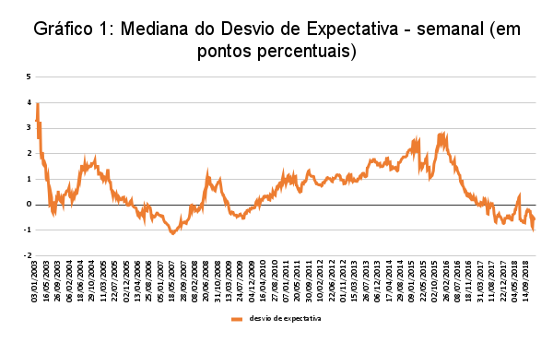

Fonte: Estatísticas do Boletim Focus (BCB) e cálculos performados no software MS Excel.

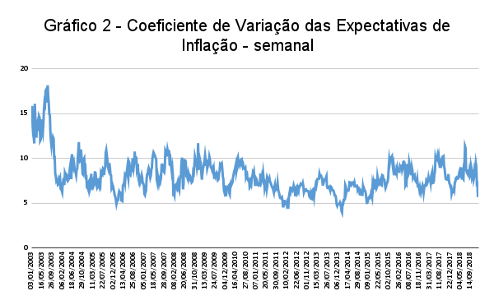

Fonte: Estatísticas do Boletim Focus (BCB) e cálculos performados no software MS Excel.

**2.2. Boxplots, segmentações e taxas de comparação**

Outros gráficos que usamos para auxiliar na análise foram os boxplots do desvio de expectativa. Os objetivos de utilizá-los, além de corroborar possíveis entendimentos sobre o impacto das comunicações nas expectativas de mercado, são identificar possíveis impactos de outras variáveis e sazonalidades, para que estas sejam levadas em consideração em regressões que faremos mais adiante. Iniciaremos as análises com os boxplots demonstrando o comportamento das séries por ano, numa tentativa de evidenciar possíveis indicativos de tendências e sazonalidades.

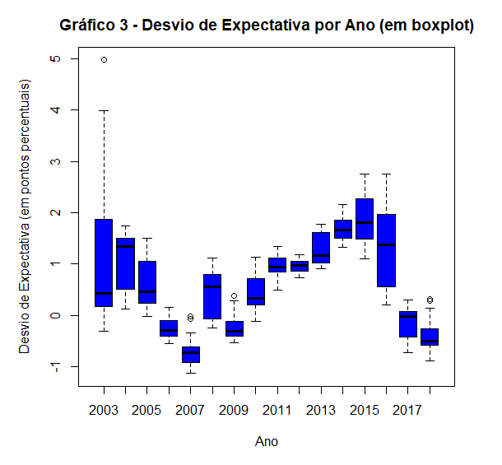

Fonte: Estatísticas do Boletim Focus (BCB) e cálculos performados no software R.

Como podemos identificar acima, é difícil identificar alguma tendência ou ciclo no comportamento da série anualizado. Assim, podemos passar ao próximo gráfico, que se refere ao coeficiente de variação em boxplot, para entendermos se algum período apresenta tendência de dispersão mais ou menos intensa e possíveis ciclos em que o mercado tende a concordar ou discordar mais entre si.

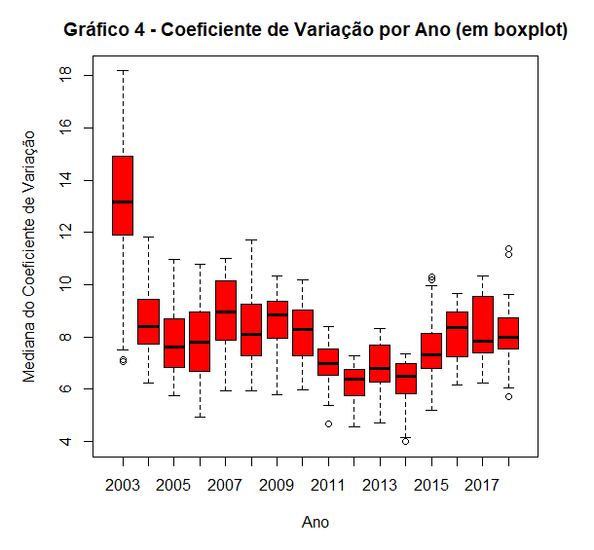

Fonte: Estatísticas do Boletim Focus (BCB) e cálculos performados no software R.

Podemos perceber que há não há uma tendência ou sazonalidade definida para os dados, e que eles parecem apresentar uma mediana mais ou menos regular ao longo da amostra, com as exceções sendo o ano de 2003, com mediana mais alta do que o resto do período, e os anos de 2011 a 2014, com mediana mais baixa que o resto do período, que coincidem com a gestão de Alexandre Tombini no Banco Central. Com isso, podemos analisar as informações por mês, em busca, principalmente, de sazonalidades.

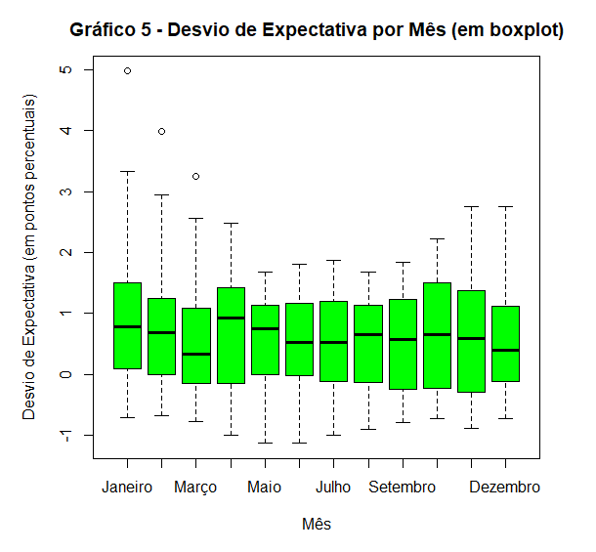

Fonte: Estatísticas do Boletim Focus (BCB) e cálculos performados no software R.

Note-se que a mediana em abril é consideravelmente mais alta e a mediana em março é consideravelmente mais baixa. No entanto, o corpo do candle parece estar com parâmetros bem parecidos entre os diferentes meses. Assim, não é possível ter um indício sobre sazonalidade observando apenas este gráfico. Passamos, então, à análise do coeficiente de variação em frequência mensal.

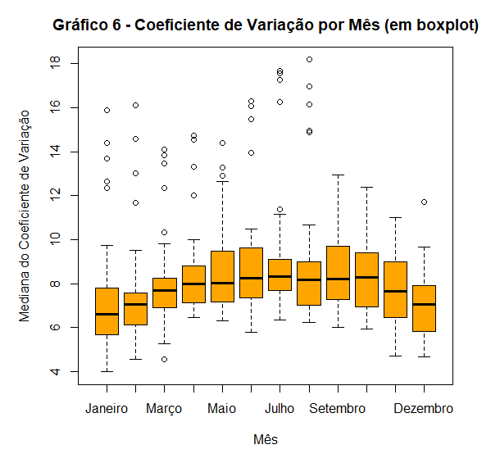

Fonte: Estatísticas do Boletim Focus (BCB) e cálculos performados no software R.

Como podemos notar, o coeficiente de variação é maior nos meses do meio do ano, de abril a outubro, e menor entre dezembro e fevereiro [AGUARDAR RESPOSTA DO BANCO CENTRAL]. Passemos, portanto, às análises relacionadas ao observado conforme a semana do mês, para analisarmos se há alguma sazonalidade relacionada a isto.

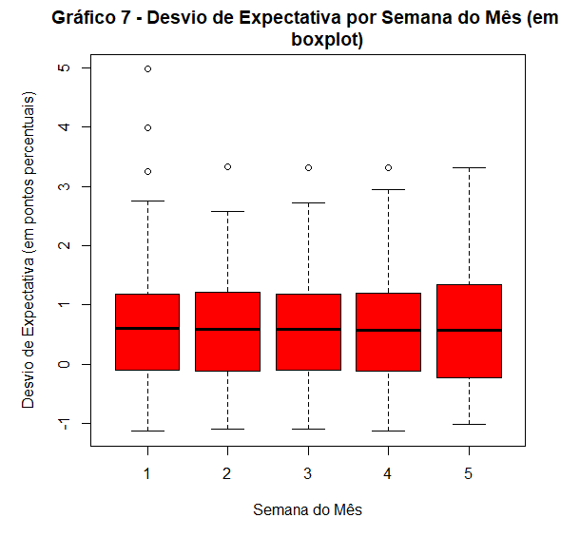

Fonte: Estatísticas do Boletim Focus (BCB) e cálculos performados no software R.

Como se pode notar, há virtualmente nenhuma diferença entre as observações conforme a semana do mês (primeira, segunda, terceira, quarta ou quinta semana de um determinado mês qualquer). Assim, não é possível identificar nenhum componente de sazonalidade relacionado a isso. Abaixo, poderemos ver se o mesmo ocorre com o coeficiente de variação.

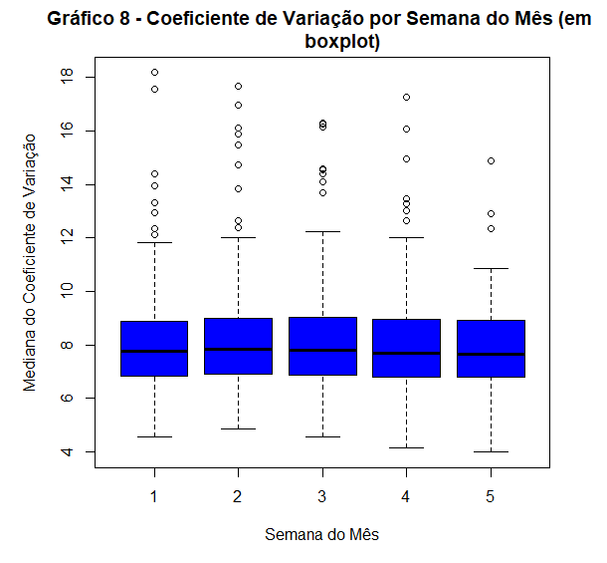

Fonte: Estatísticas do Boletim Focus (BCB) e cálculos performados no software R.

Como podemos observar, o mesmo ocorre com o Coeficiente de Variação, indicando que a semana do mês dificilmente tem algum impacto na análise da comunicação do Banco Central. Com isso, o próximo gráfico boxplot a analisar é o que descreve o comportamento do desvio de expectativa conforme os eventos do COPOM, para começarmos a entender se a hipótese do presente estudo, de que os eventos do COPOM possuem impacto no comportamento das expectativas de inflação, é verdadeira ou não.

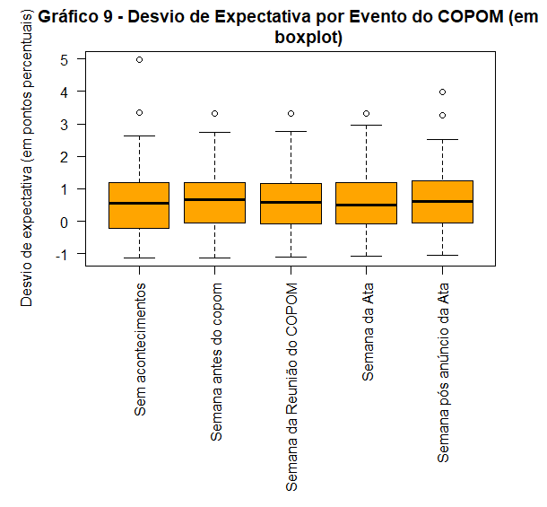

Fonte: Estatísticas do Boletim Focus (BCB) e cálculos performados no software R.

Neste caso, não vemos nenhuma diferença significativa no desvio de expectativa para os eventos postos pelo COPOM apenas visualizando o gráfico. Isso precisa ser analisado com maior profundidade, uma vez que os trabalhos de Faria e Mendonça apontam que as comunicações do Banco Central impactam as taxas de juros, o que pode apontar que os agentes de mercado estão atentos a tais comunicações e revisam suas expectativas conforme as comunicações do BACEN. Por outro lado, Caetano, Caldeira e Zabot apontam que raramente o mercado sofre uma surpresa monetária considerando a Regra de Taylor, sendo que o resultado da reunião do COPOM geralmente vai em linha com o esperado pelos agentes. Uma possível causa para isso são os períodos observados pelos autores - diferentes gestões do Banco Central podem ter reações diferentes às suas comunicações. No entanto, Faria e Mendonça analisam uma amostra que abrange o período de 2004 a 2009, enquanto a amostra de Caetano, Caldeira e Zabot se refere ao período de 2007 a 2010, portanto os períodos tem bastante sobreposição. Outra possível razão para tal divergência é a diferença metodológica, o que torna pesquisas sobre o assunto ainda mais necessárias para que se possa ter conclusões mais amplas.

De qualquer forma, convém analisar os dados com um maior nível de detalhe para podermos chegar a conclusões mais robustas. Para iniciar a discussão, passamos à análise de taxas comparativas, conforme sugerido no capítulo 1.4.2 de COWPERTWAIT e METCALFE. O objetivo é entender se as médias dos desvios de expectativa em determinados recortes são consideravelmente diferentes da média geral, ou de outra média de recorte específico, para entender possíveis impactos de comunicações ou presidentes do banco central na média do desvio de expectativa. O significado disso seria que, de alguma forma, os ciclos de comunicados ou a forma como o mercado enxerga diferentes gestões do Banco Central poderiam ajudar a ancorar as expectativas, diminuindo o desvio e levando a médias de desvio de expectativa menores, ou agravar a desancoragem das expectativas, levando a médias de desvio de expectativa maiores. Vale ressaltar que o desvio foi considerado em módulo, uma vez que o objetivo é que ele seja o mais próximo de 0 possível. Assim, a fórmula definida foi $\frac{m_{c}}{{{m_{t}}_{}}_{}}$ = 𝛤, onde $m_{c}$ representa a mediana para o desvio de expectativa dada determinada condição, $m_{t}$ representa a mediana total da amostra e 𝛤 representa a taxa entre a mediana condicional e a mediana total, de onde podemos inferir uma mediana mais alta ou mais baixa para aquela determinada condição em determinado percentual, pela fórmula 𝛤-1 = 𝜘*100, onde 𝜘 representa o percentual de diferença entre $m_{c}$ e $m_{t}$. Vale ressaltar que, apesar de o livro apresentar tais cálculos usando as médias das séries de tempo, optamos por utilizar a mediana no presente trabalho, por uma questão de coerência, uma vez que tal medida é utilizada ao longo de todo o trabalho devido ao menor impacto de *outliers*. Assim, encontramos para os eventos em geral as taxas comparativas indicadas na tabela abaixo.

**Tabela 2 - Taxas comparativas para o desvio de expectativa de acordo com os eventos de comunicação do COPOM**

| **Evento da semana** | **𝛤** | **𝜘** |
| --- | --- | --- |
| Sem acontecimentos | 0.9482759 | -5.172414% |
| Semana antes do COPOM | 1.163793 | 16.37931% |
| Semana da reunião do COPOM | 1 | 0% |
| Semana da ata | 0.8678161 | -13.21839% |
| Semana pós anúncio da ata | 1.068966 | 6.896552% |

Fonte: Estatísticas do Boletim Focus (BCB) e cálculos performados no software R.

Com isso, podemos perceber que o desvio de expectativa possui mediana mais elevada especialmente na semana antes do COPOM, enquanto possui mediana mais baixa na semana da ata, sendo que a mediana vai em linha com a série completa na semana da Reunião do COPOM. Assim, é como se o desvio de expectativa aumentasse na semana anterior ao COPOM, enquanto decresce conforme a reunião acontece e a ata é divulgada, o que está em linha com o observado por Faria e Mendonça. Uma forma de consolidarmos tais observações é interpretando o coeficiente de variação para tais eventos, buscando entender se os eventos podem contribuir, de alguma forma, para mais discordâncias dentro do mercado.

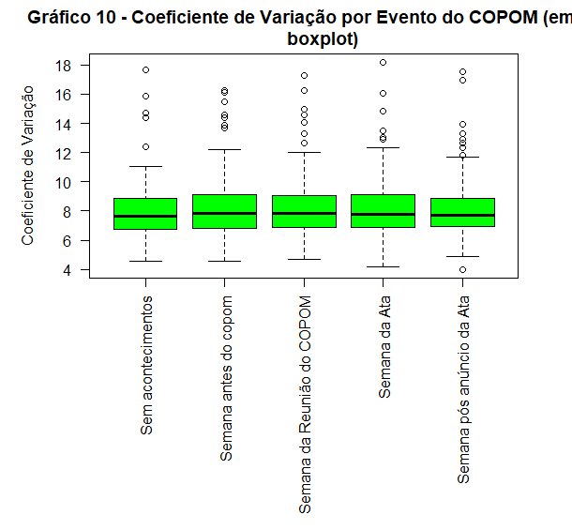

Fonte: Estatísticas do Boletim Focus (BCB) e cálculos performados no software R.

Como podemos perceber, o coeficiente de variação é levemente mais baixo nos períodos sem acontecimentos e na semana pós anúncio da ata, o que pode indicar menos consenso dos agentes de mercado devido à interpretação do comunicado pós reunião e à ata, com a semana pós anúncio da ata apresentando maior consenso devido ao maior espaço de tempo para que os agentes de mercado possam interpretar a ata. É interessante notar que o coeficiente de variação também apresenta mediana maior na semana anterior à reunião, o que pode ser interpretado mais adiante, conforme mais dados forem apresentados. No entanto, vale ressaltar que a diferença é muito pequena, portanto, é difícil tirar conclusões, o que reforça a necessidade de maiores análises. Dados interessantes de se observar são, justamente, as taxas de comparação para o coeficiente de variação, que podem ser definidas da mesma forma que para o desvio de expectativa, chegando nos resultados abaixo.

**Tabela 3 - Taxas comparativas para o coeficiente de variação de acordo com os eventos de comunicação do COPOM**

| **Evento da semana** | **𝛤** | **𝜘** |
| --- | --- | --- |
| Sem acontecimentos | 0.9909561 | -0.9043928% |
| Semana antes do COPOM | 1.011628 | 1.162791% |
| Semana da reunião do COPOM | 1.01292 | 1.29199% |
| Semana da ata | 1.005168 | 0.5167959% |
| Semana pós anúncio da ata | 0.998708 | -0.129199% |

Fonte: Estatísticas do Boletim Focus (BCB) e cálculos performados no software R.

Como podemos perceber, ao comparar com a mediana global, a mediana do coeficiente de variação para cada evento apresenta poucas diferenças, sendo que a mediana do coeficiente de variação de nenhum dos eventos ultrapassa 2% de diferença da mediana global do coeficiente de variação. Assim, podemos perceber que o nível de consenso do mercado tende a ser bastante similar para diferentes eventos do COPOM. Com isso, o próximo gráfico boxplot a ser analisado é o gráfico da mediana do desvio de expectativa segmentado pelos presidentes dos bancos centrais, para analisar se o mercado reage de modo diferente às comunicações de diferentes gestões do Banco Central.

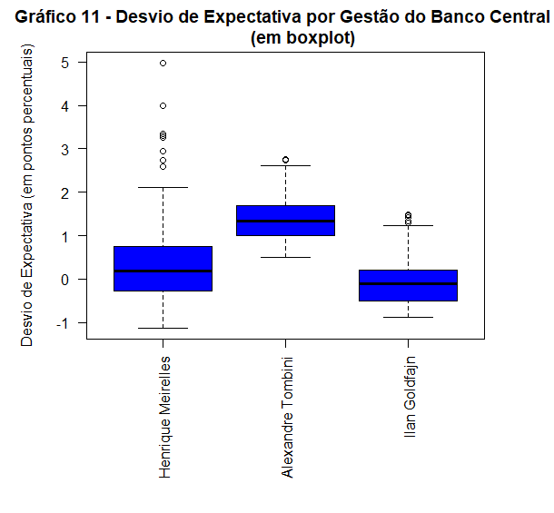

Fonte: Estatísticas do Boletim Focus (BCB) e cálculos performados no software R.

Como podemos notar, há uma diferença brusca não apenas na mediana como em todo o corpo das velas, sendo que o desvio de expectativa durante a gestão de Alexandre Tombini é geralmente mais alto e durante a gestão de Ilan Goldfajn é geralmente mais baixo. Isso pode influenciar na forma como o mercado reage às comunicações, pois uma vez que o mercado espera inflação mais distante do centro da meta pode ser que ele atribua mais ou menos peso às comunicações do Banco Central, se fazendo necessárias maiores análises. Assim, calculamos as taxas de comparação também para tais presidentes, como se pode ver na tabela abaixo.

**Tabela 4 - Taxas comparativas para o desvio de expectativa de acordo com as Gestões do Banco Central**

| **Gestão do Banco Central** | **𝛤** | **𝜘** |
| --- | --- | --- |
| Meirelles | 0.3189655 | -68.10345% |
| Tombini | 2.293103 | 129.3103% |
| Goldfajn | 0.1810345 | -81.89655% |

Fonte: Estatísticas do Boletim Focus (BCB) e cálculos performados no software R.

Pelos dados acima é possível identificar que a mediana do desvio da expectativa muda bastante conforme a gestão do banco central. Enquanto a gestão Meirelles e a gestão Goldfajn apresentam desvio bastante menor do que a média do período de 2003 a 2018, a mediana do desvio de expectativa da gestão Tombini é consideravelmente mais alta, o que demonstra a diferença de expectativa dos mercados em relação às diferentes gestões do Banco Central do Brasil. Assim, é possível que tenhamos diferentes reações do mercado também aos comunicados da autoridade monetária conforme muda-se a gestão. Também convém analisar a dispersão das respostas, para analisar também quanto consenso havia no mercado em relação a tais interpretações e análises. Para isso, podemos observar o gráfico abaixo, que retrata a mediana do coeficiente de variação para cada presidente do banco central.

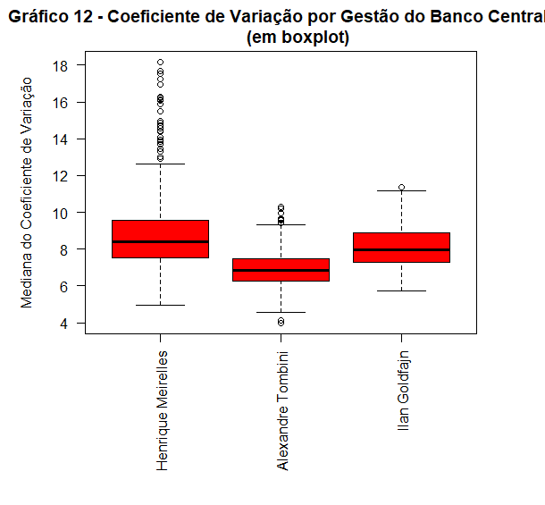

Fonte: Estatísticas do Boletim Focus (BCB) e cálculos performados no software R.

O gráfico acima mostra que a mediana do coeficiente de variação durante a gestão Alexandre Tombini era menor, indicando que o mercado tinha mais consenso na leitura e interpretação dos comunicados e atas do COPOM no período, enquanto que a mediana do coeficiente de variação para a gestão de Ilan Goldfajn é levemente mais baixa que para a gestão de Henrique Meirelles. Para consolidarmos tal entendimento, convém analisar a tabela com as taxas de comparação abaixo.

**Tabela 5 - Taxas comparativas para o coeficiente de variação de acordo com as Gestões do Banco Central**

| **Gestão do Banco Central** | **𝛤** | **𝜘** |
| --- | --- | --- |
| Meirelles | 1.087855 | 8.78553% |
| Tombini | 0.8875969 | -11.24031% |
| Goldfajn | 1.026486 | 2.648579% |

Fonte: Estatísticas do Boletim Focus (BCB) e cálculos performados no software R.

A tabela acima parece corroborar o entendimento que surgiu com o gráfico 12. De fato, há consideravelmente mais consenso entre os agentes de mercado durante a gestão Tombini, ainda que as causas, até o presente momento, sejam desconhecidas e necessitem de mais investigação. A gestão Meirelles apresentando um menor consenso de mercado também é algo curioso, sendo que maiores análises sobre o tema são necessárias, porém uma possível causa é a presença maior da hiperinflação no imaginário do mercado, devido ao fato de que, no período de 2003 a 2010, ela era recente, bem como as reformas econômicas da década de 90, sendo que o mercado, em geral, atribui mais credibilidade a bancos centrais de economias que são estáveis há mais tempo [carece de fontes].De qualquer forma, para compreendermos melhor possíveis peculiaridades de cada gestão, que inclusive podem nos ajudar a entender como o mercado responde de forma diferente aos comunicados de acordo com as gestões dos bancos centrais, convém realizar análises específicas para cada gestão. Assim, iremos observar as variáveis 𝛤 e $κ$, onde $\frac{m_{c}}{{{m_{M}}_{}}_{}}$ = $Γ_{M}$, onde $Γ_{M}$ representa $Γ$ para a gestão de Henrique Meirelles e $Γ_{M}$-1 = $κ_{M}$*100, onde $κ_{M}$ representa $κ$ para a gestão de Henrique Meirelles; $\frac{m_{c}}{{{m_{T}}_{}}_{}}$ = $Γ_{T}$, onde $Γ_{T}$ representa $Γ$ para a gestão de Alexandre Tombini e $Γ_{T}$-1 = $κ_{T}$*100, onde $κ_{T}$ representa $κ$ para a gestão de Alexandre Tombini; e $\frac{m_{c}}{{{m_{G}}_{}}_{}}$ = $Γ_{G}$, onde $Γ_{G}$ representa $Γ$ para a gestão de Ilan Goldfajn e $Γ_{G}$-1 = $κ_{G}$*100, onde $κ_{G}$ representa $κ$ para a gestão de Ilan Goldfajn.

**Tabela 6 - Taxas comparativas para o desvio de expectativa de acordo com os eventos de comunicação do COPOM durante a gestão de Henrique Meirelles**

| **Evento da semana** | $Γ_{M}$ | $κ_{M}$ |
| --- | --- | --- |
| Sem acontecimentos | 0.1891892 | -81.08108% |
| Semana antes do COPOM | 1.594595 | 59.45946% |
| Semana da reunião do COPOM | 1.405405 | 40.54054% |
| Semana da ata | 1.351351 | 35.13514% |
| Semana pós anúncio da ata | 1.405405 | 40.54054% |

Fonte: Estatísticas do Boletim Focus (BCB) e cálculos performados no software R.

A principal observação a fazer sobre as taxas de proporção da gestão Meirelles é que o desvio de expectativa apresenta queda nas semanas sem acontecimentos, enquanto aumenta bastante na semana anterior à reunião do COPOM e diminui esse aumento na semana da reunião e na semana da divulgação da ata. É um comportamento inesperado, uma vez que o desvio de expectativa apresenta aumento às vésperas da reunião e, mesmo que esse aumento seja menor conforme as comunicações são realizadas, com a mediana diminuindo lentamente, ela não chega a ser tão baixa quanto é nas semanas sem acontecimentos, e isso é o oposto do que é esperado para o período com comunicação do Banco Central, uma vez que elas podem ser utilizadas para ancorar as expectativas.

**Tabela 7 - Taxas comparativas para o coeficiente de variação de acordo com os eventos de comunicação do COPOM durante a gestão de Henrique Meirelles**

| **Evento da semana** | $Γ_{M}$ | $κ_{M}$ |
| --- | --- | --- |
| Sem acontecimentos | 1.001781 | 0.1781473% |
| Semana antes do COPOM | 1.021378 | 2.137767% |
| Semana da reunião do COPOM | 1.036817 | 3.68171% |
| Semana da ata | 0.9940618 | -0.5938242% |
| Semana pós anúncio da ata | 0.9809976 | -1.900238% |

Fonte: Estatísticas do Boletim Focus (BCB) e cálculos performados no software R.

As conclusões que vemos nos dados encontrados na tabela acima indicam pouca diferença em proporção para o coeficiente de variação durante a gestão Meirelles conforme variavam os eventos do COPOM. Isso aponta que os movimentos observados na tabela anterior tinham coeficiente de variação mais ou menos constante, com pouco impacto da comunicação do Banco Central no consenso ou na ausência dele durante a gestão Meirelles. Passemos, portanto, às mesmas análises para a gestão Tombini.

**Tabela 8 - Taxas comparativas para o desvio de expectativa de acordo com os eventos de comunicação do COPOM durante a gestão de Alexandre Tombini**

| **Evento da semana** | $Γ_{T}$ | $κ_{T}$ |
| --- | --- | --- |
| Sem acontecimentos | 1.041353 | 4.135338% |
| Semana antes do COPOM | 0.9661654 | -3.383459% |
| Semana da reunião do COPOM | 0.887218 | -11.2782% |
| Semana da ata | 0.8796992 | -12.03008% |
| Semana pós anúncio da ata | 0.9398496 | -6.015038% |

Fonte: Estatísticas do Boletim Focus (BCB) e cálculos performados no software R.

Para a gestão Tombini, percebemos diferenças muito suaves entre períodos sem comunicação e períodos com comunicação. No período sem acontecimentos, a mediana das expectativas fica levemente acima da mediana do período. Na semana antes do COPOM, porém, ela começa a ficar abaixo da mediana do período, sendo que ela é consideravelmente mais baixa em semanas de reunião do COPOM e semanas da ata. Na semana pós anúncio, a mediana continua sendo mais baixa que no resto do período, porém sendo levemente mais alta que na semana da ata e na semana da reunião.

**Tabela 9 - Taxas comparativas para o coeficiente de variação de acordo com os eventos de comunicação do COPOM durante a gestão de Alexandre Tombini**

| **Evento da semana** | $Γ_{T}$ | $κ_{T}$ |
| --- | --- | --- |
| Sem acontecimentos | 0.9970888 | -0.2911208% |
| Semana antes do COPOM | 0.9883552 | -1.164483% |
| Semana da reunião do COPOM | 0.9985444 | -0.1455604% |
| Semana da ata | 1.002911 | 0.2911208% |
| Semana pós anúncio da ata | 0.9970888 | -0.2911208% |

Fonte: Estatísticas do Boletim Focus (BCB) e cálculos performados no software R.

Conforme a tabela acima, podemos perceber impactos virtualmente insignificantes dos eventos do COPOM no coeficiente de variação durante a gestão Tombini, sendo que havia pouca ou nenhuma alteração no consenso ou dissenso do mercado. Passemos, portanto, às taxas comparativas da gestão Goldfajn.

**Tabela 10 - Taxas comparativas para o desvio de expectativa de acordo com os eventos de comunicação do COPOM durante a gestão de Ilan Goldfajn**

| **Evento da semana** | $Γ_{G}$ | $κ_{G}$ |
| --- | --- | --- |
| Sem acontecimentos | 2.015873 | 101.5873% |
| Semana antes do COPOM | 1 | 0% |
| Semana da reunião do COPOM | 0.1904762 | -80.95238% |
| Semana da ata | 0.4365079 | -56.34921% |
| Semana pós anúncio da ata | 0.5714286 | -42.85714% |

Fonte: Estatísticas do Boletim Focus (BCB) e cálculos performados no software R.

Podemos perceber que a mediana é consideravelmente maior no período sem acontecimentos para a gestão Ilan Goldfajn, começando a cair na semana antes do COPOM e apresentando queda mais intensa na semana da Reunião do COPOM, com leve subida depois, mas ainda distante da mediana geral do período em semanas de ata do COPOM e semanas pós anúncio da ata.

**Tabela 11 - Taxas comparativas para o coeficiente de variação de acordo com os eventos de comunicação do COPOM durante a gestão de Ilan Goldfajn**

| **Evento da semana** | $Γ_{T}$ | $κ_{T}$ |
| --- | --- | --- |
| Sem acontecimentos | 0.9993707 | -0.06293266% |
| Semana antes do COPOM | 0.9930774 | -0.6922593% |
| Semana da reunião do COPOM | 1.001888 | 0.188798% |
| Semana da ata | 1.011957 | 1.195721% |
| Semana pós anúncio da ata | 1.000629 | 0.06293266% |

Fonte: Estatísticas do Boletim Focus (BCB) e cálculos performados no software R.

Como podemos perceber pela tabela acima, o impacto dos eventos do COPOM em distorções da mediana do coeficiente de variação é baixo também para a gestão de Goldfajn, indicando que as expectativas demonstradas no Boletim Focus pelos agentes econômicos são mais impactadas na mediana do que em suas medidas de dispersão. Ainda assim, vale ressaltar que maiores análises, incluindo regressões econométricas, se fazem necessárias para ratificar tal entendimento.

**2.3. Análise de estacionariedade**

Outro gráfico cuja análise é conveniente para este trabalho é a decomposição da série de tempo. Trata-se de um gráfico amplamente utilizado para analisar a estacionariedade de uma série, e assim compreender o melhor tratamento possível para a mesma, buscando identificar efeitos de sazonalidade e tendência que a mesma possa apresentar. Ao fazermos tal análise no R, obtivemos o gráfico abaixo.

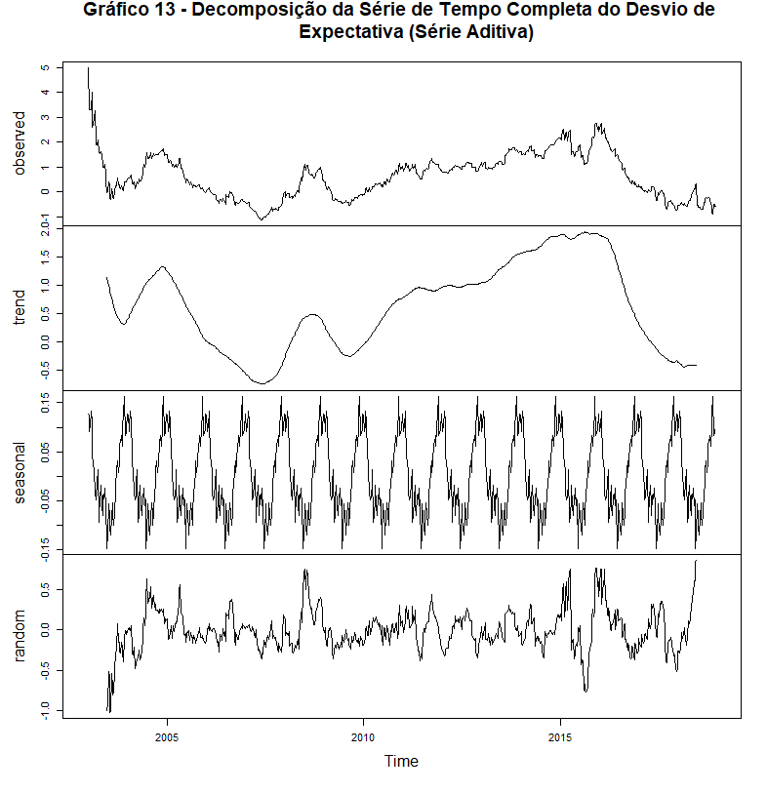

Fonte: Estatísticas do Boletim Focus (BCB) e cálculos performados nos softwares MS Excel e R.

O primeiro ponto digno de nota é que a função “decompose” foi parametrizada para uma série de tempo aditiva, ou seja, uma série de tempo em que os valores se adicionam subsequentemente, ao invés de se multiplicarem. Essa opção foi feita porque a série de tempo do desvio de expectativa parece sempre caminhar no mesmo patamar, oscilando entre valores que vão de -1 ponto percentual a 5 pontos percentuais, porém nunca extrapolando tal janela e não apresentando formato exponencial.

Outro ponto relevante da análise se refere ao componente de tendência da série. Ele responde por valores que oscilam entre -0,5 p.p. e 2.0 p.p., sendo que tem impacto relevante na série, o que aponta para uma série que não obedece os critérios de estacionariedade, uma vez que, neste caso, a função de autocovariância depende do período observado, sendo que ela pode ser diferente para períodos diferentes. Além disso, convém observar que a tendência é oscilante, apontando para uma mudanças ao longo da série.

Quanto à componente de sazonalidade, convém prestar atenção à escala, que oscila entre -0.15 e 0.15. Considerando a magnitude da série como um todo (oscilando entre -1 p.p. e 5 p.p.), a sazonalidade parece quase irrelevante, sendo que este entendimento também precisa ser revisto com um teste de raiz unitária, que é a forma mais utilizada para analisar a estacionariedade de uma série de tempo. Tais observações, bem como as observações sobre a tendência, se tornam mais nítidas no gráfico abaixo, que combina as duas componentes.

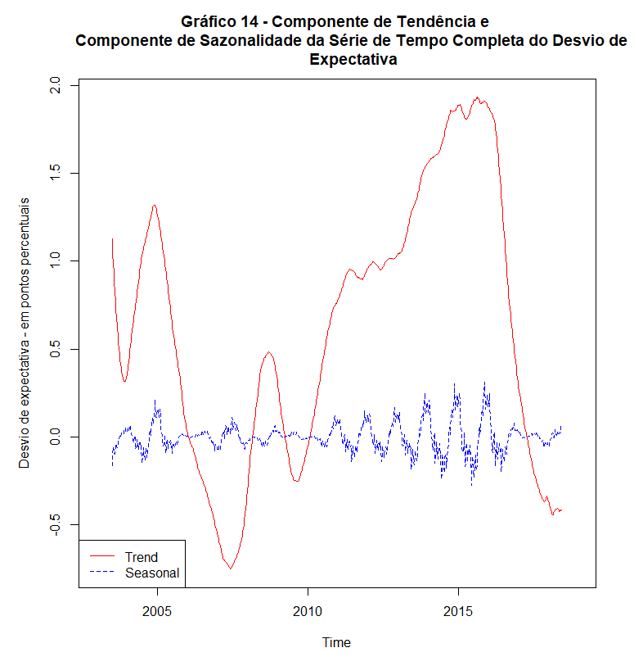

Fonte: Estatísticas do Boletim Focus (BCB) e cálculos performados nos softwares MS Excel e R.

No que se refere à componente de erro da série apresenta um comportamento que lembra o de uma série *Random Walk*, sendo que não há grandes explosões, com média aparentemente constante e função de autocovariância que depende do período observado (não estacionária). Ainda assim, maiores análises serão realizadas nas próximas páginas para compreender se este indicativo faz sentido ou é apenas uma impressão gerada pela mera observação do gráfico.

**BIBLIOGRAFIA**

ABEL, Andrew B., BERNANKE, Ben S. e CRUSHORE, Dean. “Macroeconomics”. Pearson, Oitava Edição. 2014.

ALVES, Denisard e SEKKEL, Rodrigo. “The Economic Determinants of the Brazilian Term Structure of Interest Rates.” XXXIII Encontro Nacional de Economia, Natal, RN. ANPEC.

BASTOS, Julio Cesar Albuquerque e MONTES, Gabriel Caldas. “Metas de Inflação e Estrutura a Termo das Taxas de Juros no Brasil.” Economia Aplicada, v. 15, n.3, p. 391-415. Ribeirão Preto, 2011.

BANCO CENTRAL DO BRASIL. “Aspectos metodológicos e comparações dos comportamentos do IBC-Br e do PIB.” Relatório de Inflação, v. 20, n.1, p. 27-29. Brasília, 2018.

BLINDER, Alan S., EHRMANN, Michael, FRATZSCHER, Marcel, HAAN, Jakob De e JANSEN, David-Jan. “Central Bank Communication and Monetary Policy: A Survey of Theory and Evidence.” Journal of Economic Literature, v. 46, n. 4, p. 910-945. 2008.

CAETANO, Sidney Martins, CALDEIRA, João F. e ZABOT, Udilmar Carlos. “Antecipação e surpresa monetária e seus efeitos nas taxas de juros de mercado.” Economia Aplicada, v. 17, n. 2, p. 227-249. Ribeirão Preto, 2013.

CARVALHO, Carlos, CORDEIRO, Fernando e VARGAS, Juliana. “Just words? A quantitative analysis of the communication of the Central Bank of Brazil”. Revista Brasileira de Economia, v. 67, n. 4, p.443-455. Rio de Janeiro, 2013.

CHAGUE, Fernando, DE-LOSSO, Rodrigo, GIOVANETTI, Bruno e MANOEL, Paulo. “Central Bank communication affects the term-structure of interest rates”. Revista Brasileira de Economia, v. 69, n.2, p. 147-162. Rio de Janeiro, 2015.

COWPERTWAIT, Paul S. P. e METCALFE, Andrew V. “Introductory Time Series with R.” Springer. [INSERIR CIDADE E ANO]

COSTA FILHO, Adonias Evaristo e ROCHA, Fabiana. “Como o Mercado de Juros Futuros Reage a Comunicacao do Banco Central?”. Economia Aplicada, v. 14, n. 3, p. 265-292. Ribeirao Preto, 2010.

COSTA FILHO, Adonias Evaristo e ROCHA, Fabiana. “Comunicação e política monetária no Brasil”. Revista Brasileira de Economia, v. 63, n. 4, p. 405-422. Rio de Janeiro, 2009.

CUKIERMAN, Alex e LIVIATAN, Nissan. “Optimal Accomodation by Strong Policymakers Under Incomplete Information.” Journal of Monetary Economics, v. 27, p. 99-127. 1991.

FARIA, Ivando Silva de e MENDONÇA, Helder Ferreira de. “Effects of the Central Bank communication on financial markets expectations.” Encontro Brasileiro de Econometria. Salvador, 2010.

GAIO, Cintia Aparecida Furtado. “Expectativas Inflacionárias e a Política Monetária sob o Regime de Metas de Inflação.” Centro de Desenvolvimento e Planejamento Regional Faculdade de Ciências Econômicas – UFMG. Belo Horizonte, 2015.

HOLLAND, Márcio, NUNES, Clemens Vinicius de Azevedo e SILVA, Cleomar Gomes da. “Sinalização da política monetária e movimentos na estrutura a termo da taxa de juros no Brasil.” Revista EconomiA, v. 12, n. 1, p.71-90. Brasília, 2011.

JANOT, Marcio e MOTA, Daniel El-Jaick de Souza. “O Impacto da Comunicacao do Banco Central do Brasil sobre o Mercado Financeiro.” Working Paper Series, n. 265. Brasilia, 2012.

MONTES, Gabriel Caldas e NICOLAY, Rodolfo Tomás da Fonseca. “Central Bank’s perception on inflation and inflation expectations of experts: empirical evidence from Brazil.” Journal of Economic Studies, v. 42, n. 6, p. 1142-1158. 2015.

ROSEK, Renato Jansson. “Comitê de Política Monetária (COPOM).” Série “Perguntas Mais Frequentes”, Programa de Educação Financeira do Banco Central do Brasil. Brasília, 2016.

*Site* do Banco Central do Brasil: <https://www.bcb.gov.br/>. Acessado em 11 de junho de 2019, às 23:32.